Centro Educacional Américo Vespucio
Programa de Integración Escolar
Fonoaudiología 2020 – Plan de contingencia pandemia

APOYO FONOAUDIOLÓGICO
PROGRAMA DE INTEGRACIÓN ESCOLAR (PIE)
FLGA. PAULINA AGUAYO G.
Cualquier duda pueden preguntar por e-mail a paulina.aguayo@colegioamericovespucio.cl

Esta guía es un apoyo para la clase virtual realizada durante la semana del 29 de junio al 03 de julio

Recomendaciones trabajo en el hogar:
- Siempre dar refuerzo positivo al niño, felicitarlo cuando ha logrado la tarea y se ha portado bien. Las palabras de ánimo como “¡muy bien! ¡buen trabajo! ¡sigue así!” son algunas ideas.
- Tener un momento del día fijo para hacer las tareas o juegos, para ayudar al niño a crear un hábito.
- A partir de las tareas de las guías, se pueden sacar ideas para realizar otras parecidas si quisieran seguir trabajando algún aspecto que se vea más débil.

NOMBRE: | FECHA: | LOGRADO/NO LOGRADO:
CONCIENCIA FONOLÓGICA

Actividad 1:
Busca, recorta y pega varias imágenes, y luego clasifícalas según la cantidad de sílabas en los cuadros de más abajo (mínimo 4 elementos por cada cuadrado). Recordar ayudarse contando con los deditos, ya que así, al ser algo concreto, es más fácil contar sílabas.

OA3 Lenguaje Verbal

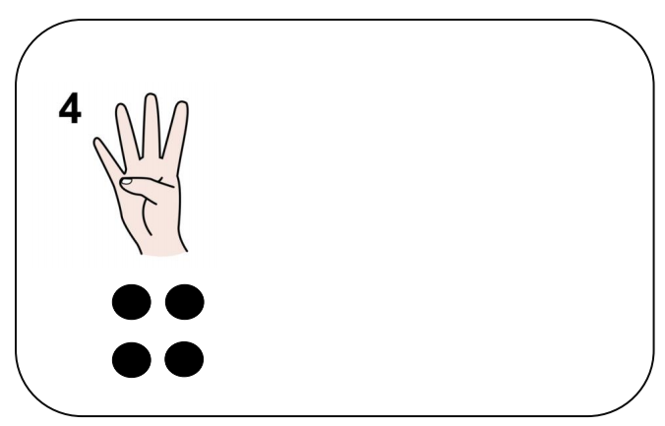
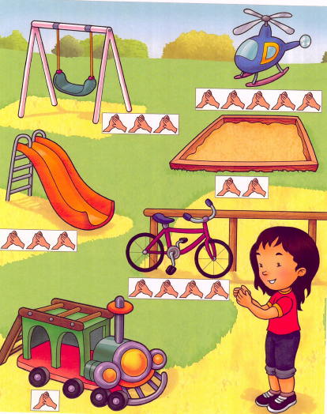
Actividad 2:

Jacinta está en la plaza y está aprendiendo a aplaudir las palabras. Ayúdala a aplaudir los juegos que se observan, según las sílabas que tengan.

Columpio, helicóptero, resbalín, pozo, bicicleta, tren.

OA3 Lenguaje Verbal

RECUERDA VISITAR NUESTRA PÁGINA WEB
WWW.COLEGIOAMERICOVESPUCIO.CL
Pinchar en la sección:
”CONSULTA A TU PROFESOR”
Y
“APRENDE EN CASA” PIE

Y BUSCAR EN
FONOAUDIOLOGÍA para ver las guías y ver más material.

